PROGRAMA DE PREVENCIÓN FRENTE A RIESGO FÍSICO EN TRABAJO EN SUPERFICIES CALIENTES EN COCINA

Contenido
Introducción 2
Objetivos del programa 4
Objetivo General 4
Objetivos específicos 4
Alcance del programa 4
Marco legal 5
Marco conceptual 6
Recursos 6
Responsabilidades 7
Elementos de protección personal necesarios para trabajar en superficies calientes en cocina 8
Descripción del problema 8
Justificación 10
Delimitación 11
Condiciones locativas 11
Análisis del riesgo 12
Duración del programa 13
Anexo Base de capacitaciones 14
Formatos 16
Indicadores 16
Matriz de peligros 19
PLAN DE EMERGENCIA Y CONTINGENCIA SOBRE QUEMADURAS EN TRABJO EN SUPERFICIES CALIENTES EN COCINA 20
Formatos 28

Introducción

El riesgo físico en trabajo sobre superficies calientes en cocina se genera por diversos factores como, condiciones severas de olas de calor, y de humedad, cambio de temperatura (frio/calor) al momento del empleado realizar las funciones en la limpieza de los implementos que van a usar en el transcurso del turno, el lavado de los ingredientes, entre otros. El empleado sin contar con el tiempo adecuado para el cambio de temperaturas, al momento de tener contacto con temperaturas bajas debe involucrarse al calor elevado al momento de la cocción, sometiendo el alimento a diversas temperaturas para la preparación de cada plato-alimento esto generando presión al momento de tener listo el alimento, en calidad del plato, limpieza de la cocina, satisfaciendo las necesidades del cliente. Repercutiendo de manera perjudicial el rendimiento del trabajador, la productividad, y sobre todo afectando la salud del individuo. Cabe resaltar que el riesgo más presente es el estrés térmico en el personal. Teniendo en cuenta que, según la ciencia y explicando el Doctor A. Orrego (2012), la temperatura corporal oscila entre los 36°C y los 38°C. Si sobrepasa esos valores el cuerpo bombea sangre hacia la piel incrementando la temperatura cutánea, liberando el exceso de calor por medio del sudor, si el calor aumenta llegando a tal punto que el cuerpo no libera adecuadamente el calor, la temperatura corporal aumenta y el individuo experimenta estrés térmico. teniendo en cuenta las características individuales de cada individuo como: la edad, el peso, el metabolismo, patologías médicas como la hipertensión. A medida que va aumentando el calor, disminuye la capacidad y rendimiento del trabajador generando agotamiento, dispersión, fatiga y esto puede generar accidentes y/o enfermedades laborales como mecanismos inflamatorios, sarpullido, desmayo, calambres, edemas.
Este tipo de tareas puede producir llamas abiertas, calor o chispas capaces de causar incendios o accidentes por quemaduras si no se siguen las medidas preventivas adecuadas
La prevención de riesgos laborales en cocinas industriales es esencial para garantizar la seguridad y la salud de los trabajadores, así como la calidad de los alimentos. En este contexto, la capacitación del personal en la correcta técnica de trabajo en superficies calientes y el uso de equipos de protección individual, son aspectos clave para prevenir accidentes
Además, es crucial implementar medidas como ventilación natural o artificial, la instalación de lavamanos, dispensadores de gel desinfectante y el uso de equipo de seguridad y protección personal de acuerdo con los protocolos de bioseguridad vigentes
Este trabajo busca analizar las buenas prácticas y medidas preventivas necesarias para garantizar la seguridad en el trabajo en superficies calientes en la cocina, con el objetivo de promover un entorno laboral seguro y saludable para todos los involucrados.

Objetivos del programa

Objetivo General

- Diseñar protocolos de seguridad asociados al trabajo de superficies calientes en el área de cocina para reducir la exposición al riesgo físico con el fin de proteger la integridad física del personal, previniendo accidentes y enfermedades laborales.

Objetivos específicos

- Identificar los factores de riesgo asociados al trabajo en superficies calientes a los que están expuestos los trabajadores
- Proponer herramientas de inspecciones, plan de capacitaciones, para así mismo garantizar el suministro y mantenimiento adecuado de equipos con el fin de identificar áreas de mejora y tomar medidas preventivas.

Alcance del programa

Se crea el programa de prevención al identificar las falencias existentes en la empresa Charlestón específicamente en el área de trabajo en caliente en cocina, favorecer el programa mitigando y previniendo los riesgos físicos en la preparación de alimentos ya que la empresa no cuenta con un programa en relación en el área de cocina.

Marco legal

El marco legal para un plan de emergencia y contingencia sobre quemaduras en la cocina puede variar según el país y la región. En Colombia, por ejemplo, se han establecido leyes, normas y guías para la realización de un plan de emergencias
. Algunas de las leyes y normas que se pueden considerar incluyen:
- Ley 9 de 1979 Código Sanitario Nacional -Título III. Salud Ocupacional -Título VIII. Desastres
- Ley 28551 Ley que establece la obligación de elaborar y presentar planes de respuesta ante emergencias
- Ley No 29783 "Ley de Seguridad y Salud en el Trabajo"

Marco conceptual
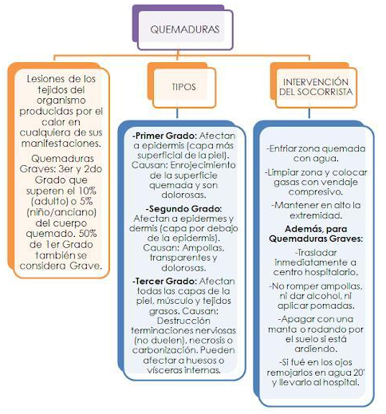

Recursos

Para este programa la empresa asignara los recursos financieros, técnicos y el personal necesario para la implementación para buscar el control y reducción de los accidentes de trabajo, enfermedades laborales y ausentismo que puedan afectar el desempeño de los colaboradores, contratistas y estudiantes en práctica que puedan estar realizando su práctica en esta empresa.

Responsabilidades

El presente programa está dirigido a todos los trabajadores para la prevención del riesgo físico de trabajo en caliente en cocina.
Personal administrativo: Realizar las charlas, capacitaciones y contribuir con el cumplimiento de las responsabilidades del personal operativo, llevando así el registro de todas las actividades realizadas, dar el cumplimiento de la resolución 0705 de 2007 que contempla la obligatoriedad del uso de botiquín de primeros auxilios, en establecimientos, empresas, colegios, hoteles entre otras. Resolución 2400 de 1979 – Articulo 220. Todo establecimiento de trabajo deberá contar con extinguidores de incendio, de tipo adecuado a los materiales usados y a la clase del riesgo, La norma establece que las inspecciones de los extintores portátiles se deben hacer como mínimo una vez al año, aunque en la NTC 2885 se indica que las inspecciones deben ser mensuales, el extintor adecuado para trabajo en cocina es clase k, todo esto tienen como fin de cumplir con los protocolos en caso de incidente o accidente de trabajo
Personal operativo: Asistir a capacitaciones, charlas para dar un buen cumplimiento con sus responsabilidades

Elementos de protección personal necesarios para trabajar en superficies calientes en cocina

- Guantes de protección térmica: Los guantes de protección térmica son necesarios para proteger las manos del contacto con superficies calientes, como cacerolas, sartenes, cocinas, etc.
- Ropa de protección térmica: La ropa de protección térmica es necesaria para proteger el cuerpo de quemaduras y lesiones por contacto con superficies calientes
- Gafas de seguridad: Las gafas de seguridad son necesarias para proteger los ojos de salpicaduras de líquidos calientes y otros materiales peligrosos
- Calzado de seguridad: El calzado de seguridad es necesario para proteger los pies de lesiones por objetos pesados y caídas, así como para protegerlos del contacto con superficies calientes
- Mascarillas: Las mascarillas son necesarias para proteger las vías respiratorias de la inhalación de humos y vapores tóxicos que se generan en la cocina

Descripción del problema

A pesar de las normativas existentes, los accidentes relacionados con el calor en las cocinas siguen siendo frecuentes. Esto puede deberse a la falta de programas de prevención eficaces que aborden específicamente estos riesgos.
Es una empresa soachuna de preparación de alimentos en el municipio de Soacha, fundada en el año 2007, actualmente, la empresa no cuenta con el Sistema de Gestión en Seguridad y Salud en el Trabajo (SG-SST), sin embargo, tiene el compromiso de velar por el bienestar de sus trabajadores y dar cumplimiento a la legislación vigente, por lo cual identificó la necesidad de realizar un Programa de prevención frente a riesgo físico en trabajo en caliente en cocina, alineado a sus procedimientos, instructivos y normas de seguridad existentes, que actualmente le permiten realizar de manera adecuada la preparación de alimentos para los diferentes contratos, pero no definen medidas de intervención para el control de los riesgos que permitan evitar la ocurrencia de accidentes y el desarrollo de enfermedades laborales.
Por lo anterior se desarrollará el siguiente programa, con el propósito de generarlo en la empresa ubicada en la Calle 19 A #8 – 24 en el municipio de Soacha, teniendo en cuenta el área de cocina de la organización, personal directo operativo, con el fin de dar cumplimiento al Decreto 1072 de 2015 y lo establecido en el decreto 1072 de 2015 que establece los siguientes indicadores ya que es una Pequeña empresa donde establece las multas y sanciones por el incumplimiento de las normas en seguridad y salud en el trabajo las cuales corresponden a “ Por incumplimiento de las normas de salud ocupacional la multa puede variar entre 6 a 20 SMMLV, por incumplimiento en el reporte de accidente o enfermedad laboral la multa puede variar entre 21 a 50 SMMLV, por incumplimiento que dé origen a un accidente mortal la multa puede variar entre 25 a 150 SMMLV” (Ministerio del trabajo, 2015)

Justificación

En la seguridad y salud en el trabajo, ha tomado una gran relevancia para todos los sectores económicos, adoptando una cultura y acogiéndose a las leyes sobre la obligación de la protección de los trabajadores ya que son ellos los que hacen que los objetivos y metas de las diferentes organizaciones cumplan con su propósito, son entornos laborales donde se realizan numerosas tareas que implican un alto riesgo para la seguridad y salud de los trabajadores. Entre estas tareas, los trabajos en caliente, que incluyen actividades como freír, asar, hervir o cualquier otra que implique el uso de fuego o altas temperaturas, representan una fuente significativa de riesgos laborales.
Estos riesgos pueden variar desde quemaduras menores hasta incendios a gran escala, pasando por problemas de salud a largo plazo debido a la exposición constante al calor. A pesar de su prevalencia, estos riesgos a menudo se pasan por alto o se subestiman en las evaluaciones de seguridad laboral.
Este programa busca llenar este vacío al proporcionar un análisis exhaustivo de los riesgos asociados con los trabajos en caliente en las cocinas y proponer medidas preventivas y correctivas desde el punto de vista de la seguridad y salud en el trabajo. Al hacerlo, esperamos contribuir a un entorno laboral más seguro para los trabajadores de cocina y a una mayor conciencia sobre la importancia de la gestión de riesgos en este sector.
La compañía charlestón es una empresa creada en el año 2009 en el municipio de Soacha, la cual principalmente se enfoca en el sector de alimentos, actualmente tiene un contrato en la alcaldía de Soacha en la cual presta sus servicios de preparación de alimentos como lo son las principales tres comidas, desayunos, almuerzos y comidas. Con el fin de prestar un buen servicio a la policía del municipio de Soacha, esta empresa que opera sin una estructura basada en los posibles riesgos y de la cual sus colaboradores han identificado ausencia de charlas, capacitaciones y falta de elementos de protección personal.

Delimitación

La empresa, se encuentra ubicada en el municipio de Soacha, en la calle 19 a #8 – 24 en el barrio Lincoln, Soacha centro en la comuna 2, colinda al occidente con el estadio municipal Luis Carlos Galán Sarmiento y la sede principal de bomberos del municipio de Soacha, al norte con la autopista sur, clínica san Luis, al sur colindando con hogares Soacha, el hospital Mario Gaitán Yanguas y ciudad verde.

Condiciones locativas

Las condiciones locativas en el trabajo en superficies calientes en cocina pueden incluir altas temperaturas, humedad y exposición a vapores y gases tóxicos
Para prevenir riesgos laborales en este entorno, se deben tomar medidas preventivas, como la ventilación adecuada del lugar de trabajo, la utilización de campanas extractoras para retirar los vapores y gases tóxicos, y la utilización de ropa y guantes de protección térmica
Además, se deben orientar los mangos de los recipientes hacia el interior de los fogones, no echar agua en sartenes calientes o en llamas, introducir progresivamente los alimentos en los recipientes con líquidos calientes o aceites, y utilizar guantes
Es importante que los trabajadores reciban formación y capacitación sobre las medidas preventivas necesarias para evitar accidentes en la cocina y el uso correcto de los elementos de protección persona

Análisis del riesgo

Algunos de los factores de riesgo incluyen el contacto con superficies calientes, salpicaduras de aceite o líquidos hirviendo, y el manejo inadecuado de equipos y utensilios de cocina. Para prevenir quemaduras, se recomienda orientar los mangos de los recipientes hacia el interior de los fogones, no echar agua en sartenes calientes o en llamas, y utilizar guantes y otros equipos de protección personal cuando sea necesario. Además, es importante mantener las zonas de trabajo limpias y libres de obstáculos, capacitar a los empleados en el manejo seguro de la maquinaria y los equipos de cocina, y seguir procedimientos seguros para el manejo de alimentos y productos químicos. El uso adecuado de equipo de protección personal, como guantes y delantales, también es fundamental para prevenir quemaduras en la cocina. El cumplimiento de las normas de seguridad e higiene, la capacitación del personal y el uso adecuado del equipo de protección personal son clave para prevenir quemaduras en el entorno de cocina.

Duración del programa

Duración de un año para su ejecución
Tabla 1: Ciclo PHVA para su ejecución
PLANEAR |  |  | HACER |  |  | VERIFICAR |  |  | ACTUAR
Enero | Febrero | Marzo | Abril | Mayo | Junio | Julio | Agosto | Septiembre | Octubre | Noviembre | diciembre

Figura 2
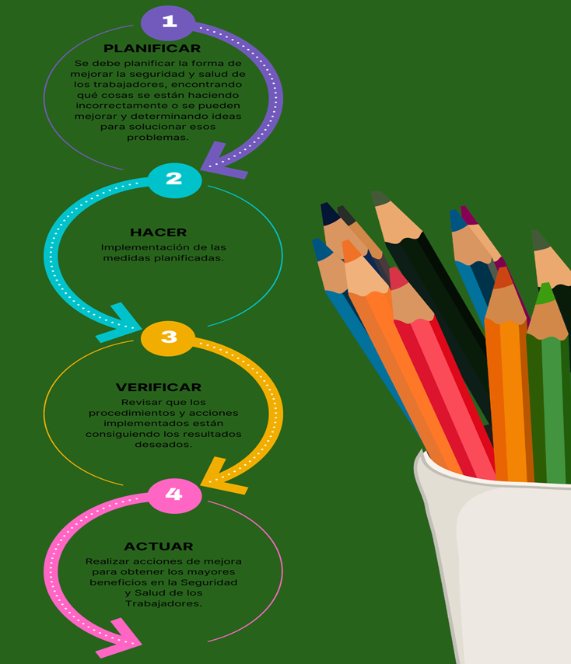

Anexo Base de capacitaciones

Capacitaciones | Programado/Ejecutado |  | Enero | Febrero | Marzo | Abril | Mayo | Junio | Julio | Agosto | Septiembre | Octubre | Noviembre | Diciembre
Capacitación sobre los diferentes peligros y Riesgos laborales en el área de cocina |  | P
 |  | E
Capacitación sobre las diferentes quemaduras en trabajo en superficies calientes |  | P
 |  | E
Capacitación del uso y manejo del extintor |  | P
 |  | E
Capacitación de primeros auxilios |  | P
 |  | E
Capacitación de técnicas de lavado de manos en el trabajo |  | P |  |  |  |  |  | .
 |  | E
Certificación de alimentos de una buena práctica de manufactura |  | P
 |  | E
Capacitación de riesgo locativo en caídas al mismo nivel |  | P
 |  | E
Capacitación de limpieza y Desinfección de los utensilios de cocina |  | P
 |  | E
Capacitación de cómo actuar en caso de incendio en cocina |  | P
 |  | E
Capacitación sobre reporte de actos y condiciones inseguras |  | P
 |  | E
Capacitación de Señalización del aérea de trabajo |  | P
 |  | E
Capacitación sobre una mala higiene postural |  | P
 |  | E

Formatos

Para la empresa se dejará una serie de formatos para que puedan cumplir con cada una de las capacitaciones, inspecciones de áreas y elementos de trabajo para una buena realización de trabajo

Indicadores

Con el objetivo de evaluar la ejecución y la eficacia del plan de intervención, se toman los siguientes indicadores con el fin de mitigar las falencias dentro del programa de gestión y adicional fortalecer el programa dentro de la empresa.
Cumplimiento de capacitaciones: Garantizar estrategias de capacitación pertinente que contribuyan con los objetivos del programa de intervención, esté será medido por el cumplimiento del cronograma de capacitaciones, con una evaluación mensual y anual, que garantice el cumplimiento normativo y apoyen las actividades efectivas dentro de la compañía.
Tabla de Excel Eficacia de las capacitaciones
Tasa de ausentismo: Se medirá el ausentismo en relación con enfermedades laborales, accidentes laborales o incapacidades generadas, realizando así el seguimiento de las ausencias debido a los riesgos provenientes de las labores ejecutadas dentro de lo empresa, dicho indicador será obtenido por medio del total de horas de ausencia en comparación de las horas laborales al mes.
Se calcula dividiendo el número total de horas de ausencia no programada entre el número total de horas programadas, y luego multiplicando el resultado por 100 para obtener el porcentaje.

Tabla de Excel: Indicador de ausentismo
Gestión SG-SST: Se tendrá en cuenta el total de actividades planeadas en el mes en relación con las actividades ejecutadas, con el objetivo de reducir los accidentes laborales y el efecto de las posibles enfermedades laborales en la empresa, con el fin de mitigar posibles riesgos como el incumplimiento legal, accidentes de tipo y enfermedades laborales.
Tasa de accidentalidad: Con el objetivo de reducir los accidentes laborales y el efecto de enfermedad laboral en la operación, tomando en cuenta el total de trabajadores en relación con los accidentes de trabajo, minimizando o mitigando los accidentes de tipo laboral, enfermedades laborales, incumplimientos legales, sanciones disciplinarias, pérdidas económicas y la rotación de personal.
Productividad por empleado: Mide la producción o rendimiento de cada empleado en un período de tiempo específico. Este indicador puede ayudar a evaluar la eficiencia y el desempeño individual.
Se calcula dividiendo la producción o rendimiento de cada empleado entre el número de horas trabajadas en un período específico.
Índice de satisfacción del empleado: Evalúa el nivel de satisfacción y compromiso de los empleados con su trabajo y la empresa. Este indicador puede ser útil para medir el clima laboral y la retención de talento.

Matriz de peligros

PLAN DE EMERGENCIA Y CONTINGENCIA SOBRE QUEMADURAS EN TRABJO EN SUPERFICIES CALIENTES EN COCINA

Objetivo general
- Garantizar la seguridad y el bienestar de los trabajadores en caso de emergencia
objetivos específicos
- Identificar los riesgos potenciales de quemaduras en la cocina y establecer medidas de prevención adecuadas
- Capacitar al personal en medidas de actuación en caso de emergencias, como primeros auxilios y evacuación
- Establecer un plan de evacuación en caso de emergencia y asegurarse de que todos los trabajadores estén familiarizados con él
- Proporcionar equipos de extinción de incendios y asegurarse de que estén en buen estado y accesibles
- Realizar simulacros de emergencia periódicamente para evaluar la efectividad del plan de emergencia y contingencia
- Revisar y actualizar el plan de emergencia y contingencia según sea necesario
Medidas para el plan de emergencia y contingencia
PREVENCIÓN: Es importante tomar medidas de seguridad en la cocina para evitar quemaduras, como usar guantes o agarraderas de tela gruesa al manipular alimentos calientes, no poner demasiadas ollas en la estufa al mismo tiempo, alejar las asas de las ollas de los quemadores y mantener los cuchillos afilados
- Mantener la limpieza y orden en el área: Mantener el piso limpio y seco, y evitar obstáculos en las zonas de trabajo
- Uso adecuado de utensilios: Al rebanar, usar un tenedor para tener pulso firme y mantener los dedos fuera de peligro. Utilizar una tabla para cortar al rebanar para prevenir accidentes
- Manipulación segura de alimentos: Seleccionar alimentos de calidad y fecha de vencimiento adecuada. Lavarse las manos antes y después de cocinar, y usar guantes o agarraderas de tela gruesa al manipular alimentos calientes
- Cuidado con la electricidad: Evitar tocar la electricidad y mantener los cables y cables eléctricos en buen estado. No colocar objetos metálicos en las zonas de contacto con la electricidad
- Formación y capacitación: Brindar capacitación a los trabajadores sobre la seguridad en la cocina, incluyendo la manipulación segura de utensilios, la prevención de caídas y el uso adecuado de equipos y máquinas
- Inspección de equipos y máquinas: Verificar periódicamente los equipos y máquinas en la cocina, como cortadoras, licuadoras, picadoras y procesadoras industriales, para garantizar que estén en buen estado y cumplan con las normas de seguridad
- Mantenimiento de la infraestructura: Mantener los pasillos y corredores libres, reparar los hoyos y lugares desiguales, y proporcionar rampas sobre la tubería y otros obstáculos fijos en el piso
- Seguridad en la manipulación de alimentos: Evitar el uso de líquidos inflamables en el área de la cocina, ya que los vapores pueden ser explosivos

ACTUACIÓN EN CASO DE EMERGENCIA: En caso de que se produzca una quemadura, se deben seguir los primeros auxilios adecuados, como refrescar la quemadura, quitar los anillos u otros elementos ajustados de la zona afectada, no romper las ampollas, aplicar loción y vendar la zona afectada
- Refrescar la quemadura: Enfriar la quemadura con agua fría durante al menos 10 minutos para reducir el dolor y la hinchazón
- Quitar los anillos u otros elementos ajustados: Si la quemadura está en una zona donde hay anillos u otros elementos ajustados, quitarlos inmediatamente para evitar que se hinchen y corten la circulación
- No romper las ampollas: Si se forman ampollas, no romperlas, ya que esto puede aumentar el riesgo de infección
- Aplicar loción y vendar la zona afectada: Aplicar una loción para quemaduras y cubrir la zona afectada con una venda estéril para protegerla de la infección

FORMACIÓN DEL PERSONAL: Es importante que el personal esté formado en materia de primeros auxilios y en detección y sofoco contra incendios
- Conocimientos específicos: Capacitar al personal en el manejo seguro de equipos de cocina, técnicas de corte, manipulación de alimentos, y prevención y actuación en caso de quemaduras y otros accidentes relacionados con la cocina
- Experiencia profesional del personal de cocina: Brindar formación específica para el personal de cocina, considerando su experiencia previa y adaptando la capacitación a las necesidades del establecimiento
- Habilidades sociales y profesionales: Incluir aspectos de servicio al cliente, trabajo en equipo, comunicación efectiva y resolución de problemas, que son fundamentales para el desempeño exitoso en un entorno de cocina

EQUIPAMIENTO: Se deben revisar los medios de extinción, señalizar y hacer accesibles los extintores de incendios y mantener los extintores manuales de polvo en buen estado
- Equipo mayor de cocina: Este incluye elementos como licuadoras, batidoras, procesadores de alimentos, extractores de alimentos y molinos de carne
- Equipo menor en la cocina: Este tipo de equipamiento puede incluir microondas, tostadoras, máquinas de café, entre otros
- Refrigeración y almacenamiento: Es crucial contar con equipos de refrigeración como refrigeradores, congeladores y neveras expositoras para mantener los alimentos frescos y seguros
- Lavado y limpieza: Equipos como lavavajillas industriales, fregaderos y mesas de trabajo son fundamentales para mantener la cocina limpia y ordenada
- Seguridad y prevención de incendios: Los extintores de incendios, sistemas de extracción adecuados y la señalización de las salidas de emergencia son elementos esenciales para garantizar la seguridad en caso de emergencia
PLAN DE EVACUACIÓN: Es importante contar con un plan de evacuación en caso de emergencia, que incluya los recorridos de evacuación y la ubicación de los extintores
- Dibujo de un mapa de evacuación: Crear un mapa detallado que muestre las rutas de escape y la ubicación de los extintores de incendios
- Punto de encuentro seguro: Designar un punto de encuentro a una distancia segura de la cocina, como el buzón de correo, y señalarlo en el mapa para que todos lo sepan
- Práctica de simulacros de incendio: Realizar simulacros de incendio regularmente para que todos los ocupantes sepan cómo actuar en caso de emergencia
- Permanecer cerca del piso en caso de humo: Enseñar a los ocupantes a permanecer cerca del piso y desplazarse a gatas si hay humo en la habitación para evitar la inhalación de humo
- Evacuación ordenada: Asegurarse de que la evacuación se realice de forma ordenada y que todos los ocupantes se dirijan al punto de encuentro designado
- Comunicación con los servicios de emergencia: En caso de incendio, notificar a los servicios de emergencia y seguir los procedimientos establecidos para solicitar ayuda
INFORMACIÓN A LOS TRABAJADORES: Es necesario informar a los trabajadores sobre los riesgos para la seguridad y la salud a que están expuestos en la cocina y las medidas de prevención y actuación en caso de emergencia
- Acceso a información confiable: Es fundamental que los empleados tengan acceso a información confiable sobre la situación a medida que se desarrolla, así como instrucciones claras sobre los pasos que deben tomar para estar seguros
- Protocolos específicos para cada tipo de emergencia: La respuesta de emergencia variará según el tipo de emergencia y el lugar de trabajo. Por ejemplo, se deben alertar a los empleados sobre restricciones de refugio en el lugar, aconsejarles sobre arreglos de trabajo alternativos y proporcionar cualquier otro protocolo necesario
- Formación y adiestramiento: Los trabajadores deben recibir formación en medidas de actuación en caso de emergencias, y la empresa debe designar trabajadores con funciones específicas, como evacuación del centro o primeros auxilios, y formarlos en dichas funciones
- Comunicación efectiva: La comunicación es crítica durante una emergencia. Los empleadores deben asegurarse de que exista un método alterno para mantener el enlace de comunicación con los equipos de emergencia, y deben proporcionar números de teléfono para emergencias y una lista del personal clave que debe ser notificado fuera de horas de trabajo

El plan de emergencia y contingencia sobre quemaduras en la cocina debe contemplar medidas antes, durante y después de una emergencia. Algunas medidas que se pueden considerar son:
ANTES: Revisión de los medios de extinción, señalización y accesibilidad de los extintores de incendios, mantenimiento de los equipos de emergencia, formación del personal en primeros auxilios y en detección y sofoco contra incendios, y prevención de quemaduras mediante el uso de guantes o agarraderas de tela gruesa al manipular alimentos calientes.
- Identificar los riesgos potenciales de quemaduras en la cocina, como el manejo de líquidos calientes, aceite caliente, ollas y sartenes calientes, entre otros
- Establecer un plan de emergencia que incluya medidas de prevención, capacitación del personal en primeros auxilios y la ubicación de los equipos de extinción de incendios
- Informar a los trabajadores sobre los riesgos para la seguridad y la salud, así como proporcionar formación y adiestramiento en medidas de actuación en caso de emergencias
|DURANTE: Actuación en caso de emergencia, como refrescar la quemadura, quitar los anillos u otros elementos ajustados de la zona afectada, aplicar loción y vendar la zona afectada
- En caso de quemaduras, aplicar primeros auxilios de manera inmediata, como enfriar la quemadura con agua fría durante al menos 10 minutos y cubrir la zona afectada con una venda estéril
- Notificar a los servicios de emergencia y seguir los procedimientos establecidos para solicitar ayuda si es necesario
- Evacuar a los trabajadores de manera ordenada y segura si la situación lo requiere
DESPUÉS: Mantenimiento de los equipos de emergencia, revisión del plan de emergencia y contingencia para identificar posibles mejoras, y análisis de la situación para determinar si se requiere una actualización del plan
- Revisar y evaluar la situación después de la emergencia, identificando áreas de mejora en el plan de emergencia
- Actualizar el plan de emergencia según sea necesario, tomando en cuenta las lecciones aprendidas de la emergencia
- Comunicarse con los trabajadores para informarles sobre la situación y las acciones tomadas, y proporcionar apoyo si es necesario

Herramientas de simulacros y ejercicios de emergencia
- Simulacros de incendio: Organizar simulacros de incendio en la cocina para que los trabajadores prueben cómo reaccionar ante una situación de incendio, incluyendo la identificación de la fuente del incendio, la evacuación de la zona y la utilización de extintores
- Ejercicios de evacuación: Realizar ejercicios de evacuación periódicamente para evaluar la eficacia de la organización de respuesta ante una emergencia y la capacitación del personal en la identificación y evacuación de áreas peligrosas
- Ejercicios de primeros auxilios: Organizar entrenamientos de primeros auxilios en la cocina, en los cual los trabajadores pueden practicar la aplicación de primeros auxilios en situaciones de quemaduras y otras emergencias médicas
- Simulacros de comunicación: Realizar simulacros de comunicación en la cocina para evaluar la efectividad de la comunicación entre los trabajadores y el personal de emergencia durante una situación de emergencia, incluyendo la activación de sistemas de alerta y la transmisión de información relevante
- Ejercicios de inspección: Organizar ejercicios de inspección en la cocina para evaluar la cumplimentación de las normas de seguridad y la identificación de áreas de mejora en la prevención de quemaduras
Se desarrolló una lista de diferentes formatos para la empresa, fundamental donde pueda realizar capacitaciones, charlas e inspecciones de seguridad, de igual manera se dejará un cronograma base de capacitaciones y un plan de emergencia y contingencia sobre quemaduras en superficies calientes.

Formatos
Formato de entrega de elementos de protección personal

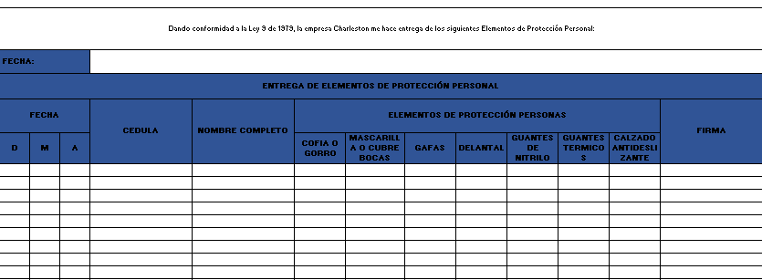
Formato asistencia a charlas

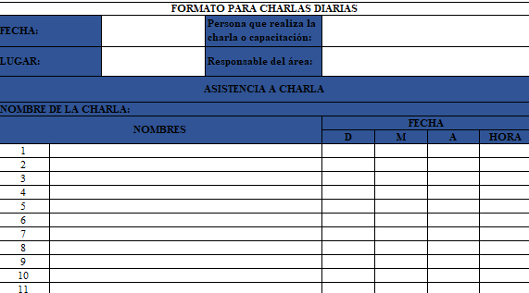

Formato asistencia a capacitaciones
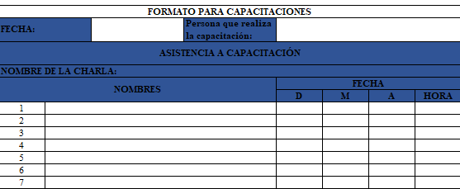
Formato para inspección de cocina
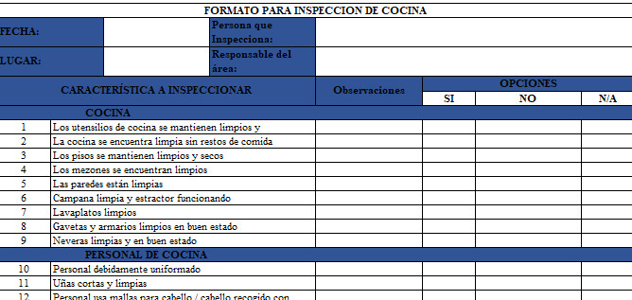

Formato de inspección de estufas
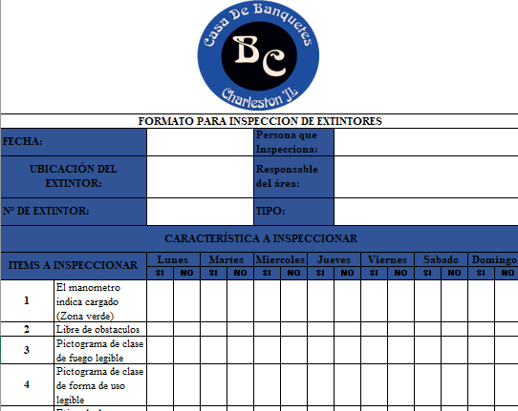
Formato de inspección de botiquín

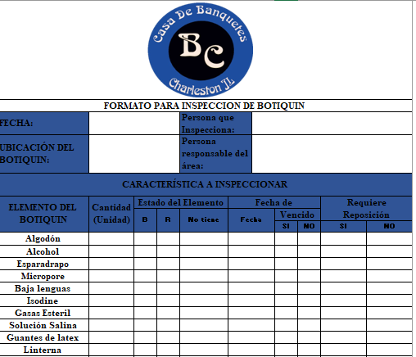

Formato de inspección de extintores
